
REPUBLIKA HRVATSKA
OSJEČKO-BARANJSKA ŽUPANIJA
OPĆINA DONJA MOTIČINA
OPĆINSKI NAČELNIK

KLASA: 320-01/26-01/2
URBROJ: 2158-14-02/1-26-1
Donja Motičina, 13. veljače 2026. godine

POZIV

Ovim putem Vas želim pozvati na besplatni tečaj pod nazivom EKO SHEME 2026. koji će se održati 20. veljače 2026. godine ( petak) u Općini Donja Motičina , Matije Gupca 62 a , u 18.00 h.

Molim Vas da svoj dolazak na besplatni tečaj EKO SHEME 2026. prijavite na poveznici AKIS sustava:https://akis.mps.hr/eventer/78-01-eko-sheme-2026-iii-natjecaj-tema-1-23-2/edate/2026-02-20 , slanjem MIBPG broja na mail adresu: 5nz.savjetovanje@gmail.com , zeljko.kraljicak@gmail.com, ili na WhatsApp ili Viber – 098 427 208 ( doc.dr.sc Željko Kraljičak)

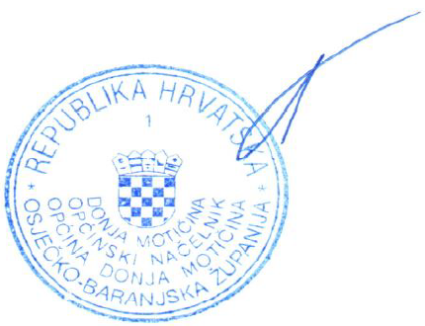
Općinski načelnik:
Željko Kovačević

